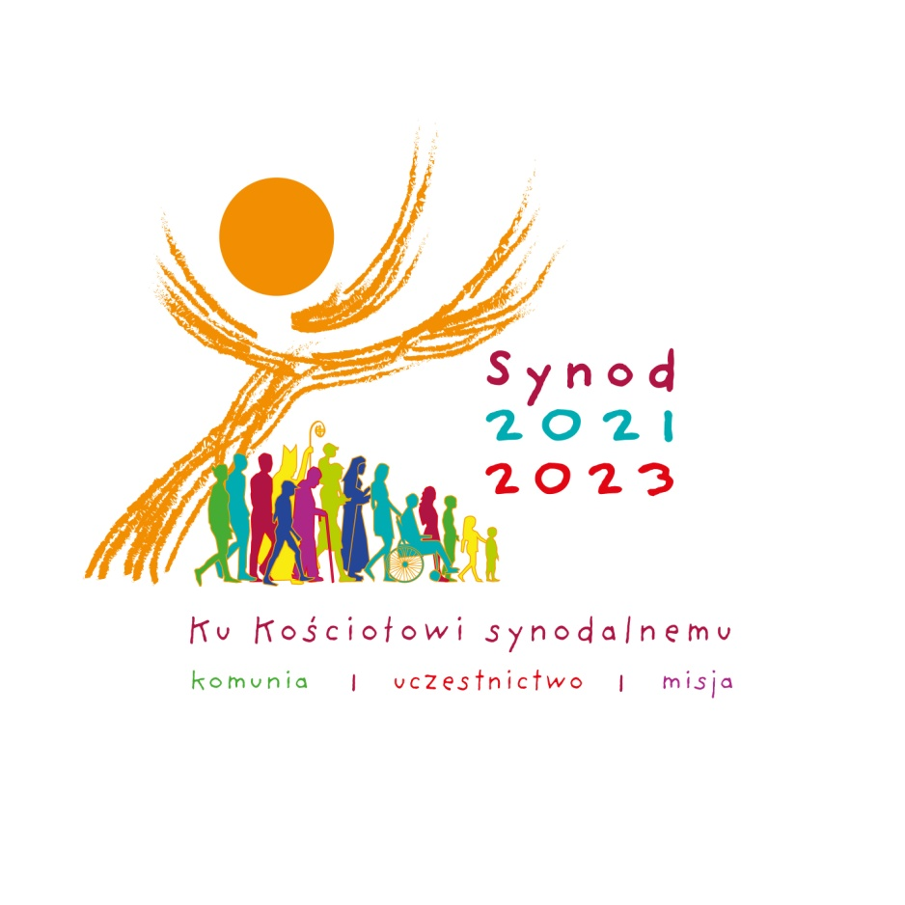

ZAPROSZENIE
DO UCZESTNICTWA

Synod o Synodalności zwołany został przez papieża Franciszka w październiku 2021 roku i zakończy się w październiku 2023 roku w Rzymie, Zgromadzeniem Synodu Biskupów. Od 17 października 2021 roku do maja 2022 roku trwa etap diecezjalny Synodu.

Co to jest Synod?

Synod (gr. synodos) oznacza w dosłownym tłumaczeniu „wspólną drogę”, wspólne maszerowanie. Tym samym synodalność jest naturą Kościoła Katolickiego: wspólnym podążaniem wszystkich wierzących. Jednocześnie jest zwoływany przez papieża jako jego głos doradczy.

Po co ten konkretny synod?

Celem tego Synodu nie jest tworzenie dokumentów. Papież Franciszek, zwołując synod prosi nas byśmy się spotkali, zaczęli siebie nawzajem słuchać by „zrodziły się marzenia, powstały proroctwa i wizje, rozkwitły nadzieje, umocniła się ufność, zostały opatrzone rany, nawiązały się relacje”. Wynikiem spotkania mają być wypowiedziane obawy i nadzieje, tęsknoty i radości, czasem wzruszenie a czasem żal: o tym czy i jak podążamy razem w Kościele.

Papież Franciszek chce usłyszeć od całego Kościoła o tym, co dzieje się
w lokalnych parafiach. Co według poszczególnych osób powinniśmy robić, aby pomóc ulepszać nasze parafie.
Na podstawie głosów zebranych z naszych parafii powstanie diecezjalny dokument końcowy (tak stanie się w diecezjach na całym świecie). Z końcem czerwca dokumenty końcowe zostaną przekazane z diecezji do sekretariatu Episkopatu.
A stąd w formie ogólnopolskiej syntezy trafią do Rzymu.

Kto może uczestniczyć?

Każdy z nas. Wezwani są wszyscy, bez wyjątku i bez względu na stan wiary, wiek, stosunek do struktur i hierarchii.

Jak?

Przede wszystkim przez spotkanie, wzajemne słuchanie się i życzliwy dialog. Spotkanie jest bowiem istotą tego Synodu.
Chęć udziału można zgłaszać w zakrystii lub kancelarii parafialnej

Terminy spotkań:
Spotkania synodalne w naszej parafii (minimum jedno) odbędą się w marcu, a także w kwietniu (jeśli będzie więcej chętnych do wzięcia w nich udziału). Dokładne daty, godziny oraz miejsce spotkań będą ogłaszane, gdy zbierze się grupa osób zainteresowanych uczestnictwem w tym wydarzeniu.

ZAPRASZAMY WSZYSTKICH DO UCZESTNICTWA!!!

